Rapport financier du 28 mars 2012
( 28 septembre 2011 au 28 mars 2012 )

Début de la période
État du compte-chèques le 28 septembre 2011 |  |  |  | 5,847.53$
Recettes
* 1) Dépôt (9 déc. 2011) – Cotisations de membres 2011 |  | 20.00$
* 2) Dépôt (9 déc. 2011) – Commission Etchiboy pour les ceintures |  | 60.00$
* 3) Dépôt (23 jan. 2012) – Cotisations de membres 2012 et 50/50 |  | 176.00
* 4) Dépôt (23 fév. 2012) – Cotisations de membres 2012 |  | 40.00
* Intérêts banquiers |  | 0.00$
Total recettes |  |  |  | 296.00$
(1) Total accessible |  |  |  | 6,143.53$
Déboursés
* #76 : Union nationale (1 oct. 2011) – Dépenses pour les projets d’été : pique-nique métis (542.90$), cimetière duMoulin (213.85$), Save our Seine (75.00$) |  | (831.75$)
* #77 : Roger Hupé (9 nov. 2011) – Achat des carnets de reçu |  | (11.31$)
* #78 : Auberge du Violon (9 nov. 2011) – Annonce Violon d’argent |  | (250.00$)
* #79 : Marc Boyer (9 nov. 2011) – Achat de bouffe pour la réunion |  | (26.67$)
* #80 : Marc Boyer (18 jan. 2012) – Vin pour l’AGA du CEG |  | (70.54)
* #81 : Pauline Turenne (18 jan. 2012) – Bouffe pour l’AGA du CEG |  | (128.71)
* #83 : Marc Boyer (18 jan. 2012) – Imprimer cartes de membre |  | (61.58)
* #84 : Pauline Turenne (18 jan. 2012) – Projet « Résilience métisse » |  | (250.00)
* Frais banquiers |  | (0.00$)
(2) Total des déboursés |  |  |  | (1,630,56$)
Fin de la période
(3) Solde du compte-chèques le 28 mars 2012 |  |  |  | 4,512.97$
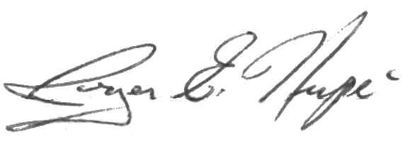

Rapport préparé et soumis par Roger Hupé :
Trésorier

